Państwowa Wyższa Szkoła Informatyki i Przedsiębiorczości w Łomża

Informatyka VI semestr

Dokumentacja

Saper

Michał Frąckiewicz

Artur Żebrowski

Adrian Zalewski

Opis problemu – cel projektu

Celem projektu było napisanie programu przy użyciu Visual Studio, który będzie prezentował grę. Celem tego projektu było zapoznanie się z bibliotekami dostępnymi wraz z oprogramowaniem. Głównym problem było wybranie koncepcji realizowanego projektu i od tego zaczęliśmy. Założyliśmy, że program będzie prosta grywaną grą, w którą będzie można zagrać. Nasz projekt to gra „Saper” umożliwiająca odkrywanie pól oraz zmianę poziomu trudności.

Analiza problemu i teoretyczna propozycja jego rozwiązania

Program ma być prosta grą napisaną przy użyciu narzędzi programowania takich jak Microsoft Visual Studio. Języki programowania, które wybraliśmy w celu osiągnięcia naszego zadania to język C++. Całość gry dedykowana jest platformie Microsoft Windows. Analiza wymagań użytkownika Z punktu widzenia użytkownika gra powinna:

-posiadać łatwy gameplay oraz intuicyjny system obsługi

- udostępniać przynajmniej jeden poziom gry

Gracz będzie miał za zadanie odkrywanie pól z cyframi oraz zaznaczanie bomb. Po trafieniu w bombę następuje koniec gry. Po uruchomieniu projektu pokazuje się 1 okno. Jedno okno to okno z grą. W tym oknie użytkownik odkrywa pola z cyframi oraz zaznacza bomby. W oknie z nowa grą wyświetlany jest poziom trudności do wyboru. W projekcie napisaliśmy 3 poziomy trudności. Każdy poziom różni się od siebie wielkością okna oraz ilością bomb. Bomby generowane są w losowych miejscach

Implementacja

Program został podzielony na funkcje i klasy które usprawniają działanie całości. Podzielono kod i wstawiono go do plików. Pliki noszą odpowiednią nazwę co do zawartości.

Testowanie

Program był testowany wielokrotnie pod względem grywalności, poprawności oraz możliwości osiąganych w grze. Z uruchomieniem nie ma problemu na platformie sprzętowej gdzie jest zainstalowany Microsoft Windows 7/8 gdyż właśnie na niej był pisany program.

Możliwości dalszej rozbudowy

Projekt stanowi podstawę gry. Oczywiście program można bez przeszkód rozbudować o :

-tabelę wynikow

-mozliwość zaznaczania bomb

-możliwość tworzenia własnego poziomu trudności

-skróty klawiszowe(np. nowa gra)

-menu pomocy

Dodatkowo grę można ubogacić o efekty wizualne takie jak:

-zmiana koloru planszy

-zmiana koloru kursora

Dodatkowo w projekcie można było by dopisać:

-więcej poziomów trudności

- możliwość porównywania wyników w sieci

- efekty dźwiękowe np. przy trafieniu w bombę, rozpoczęciu nowej gry

**Użyte programy:**

-Visual Studio 2015/17

Wymagania sprzętowe:

-Procesor [Intel 80386](https://pl.wikipedia.org/wiki/Intel_80386)DX 16 MHz

-4 MB pamięci RAM (8 MB przy OSR2 i późniejsze)

-1 MB wolnego miejsca na dysku

-[VGA](https://pl.wikipedia.org/wiki/Video_Graphics_Array) (640x480), 16 kolorów

-Urządzenie wskazujące np. mysz

Instrukcja obsługi i instalacji.

Odpalamy plik „Saper.exe”. Następnie klikamy w plik->nowa gra-> wybór poziomu trudności-> start gry.

Poruszamy się za pomocą myszki. Lewy przycisk myszki służy do odkrywania pól

Diagramy UML do projektu

- przypadki użycia

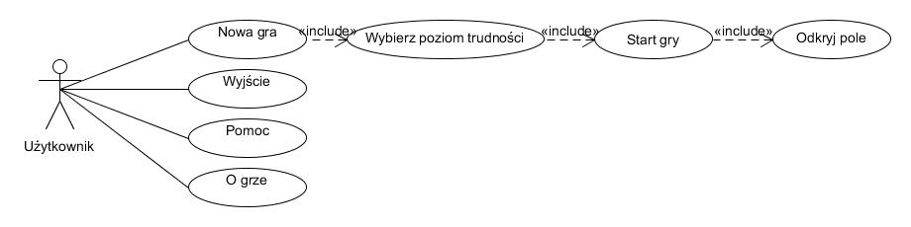

- diagram aktywności

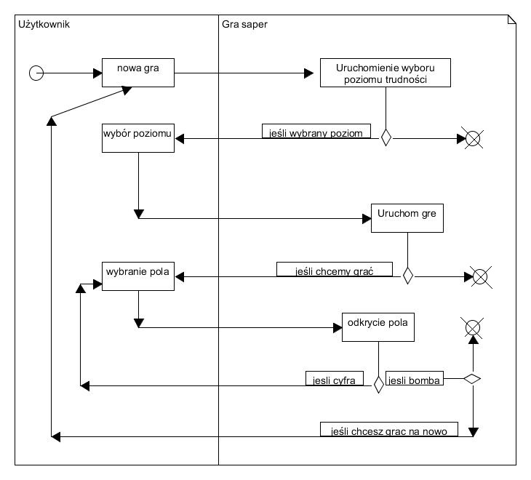

- diagram klas

Repozytorium z kodem i plikami.

<https://github.com/arturz123/Projekt>

Podsumowanie projektu: - opis zrealizowanych założeń i celów.

Saper w wersji na PC napisany przez nas jest naprawdę ciekawa gra która pod żadnym względem nie odbiega od oryginalnej wersji wypuszczonej przez Microsoft. Przechodząc do sedna jesteśmy pewni ze nasz projekt spełnia oczekiwania każdego nawet wybrednego użytkownika.